[高分论文图像异常：复旦大学材料科学系Wenbo Bu、海军军医大学附属长征医院Guohua Xu团队图像重复](https://mp.weixin.qq.com/s?__biz=MzkzMDkwMTQzNw==&mid=2247484795&idx=1&sn=a8d75dfa9753207b787a34be1999fd3f)

[白大褂宣言](javascript:void(0);)2025-05-02 12:12:00山东



点击蓝字 关注我们



2020年9月25日，复旦大学材料科学系Wenbo Bu（步文博）、Yanyan Liu（刘艳颜）、海军军医大学附属长征医院Guohua Xu（许国华）团队在 Science Advances 发表题为**“Near-infrared light-triggered NO release for spinal cord injury repair”**的文章。

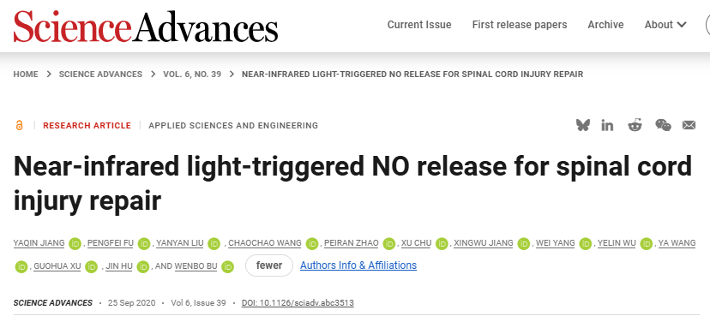

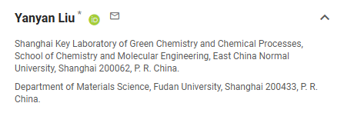

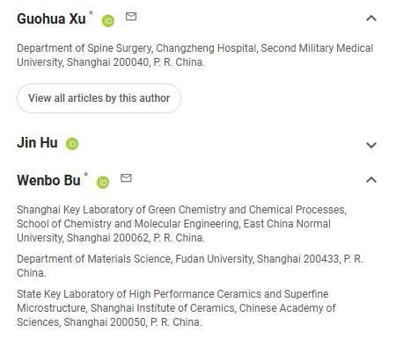

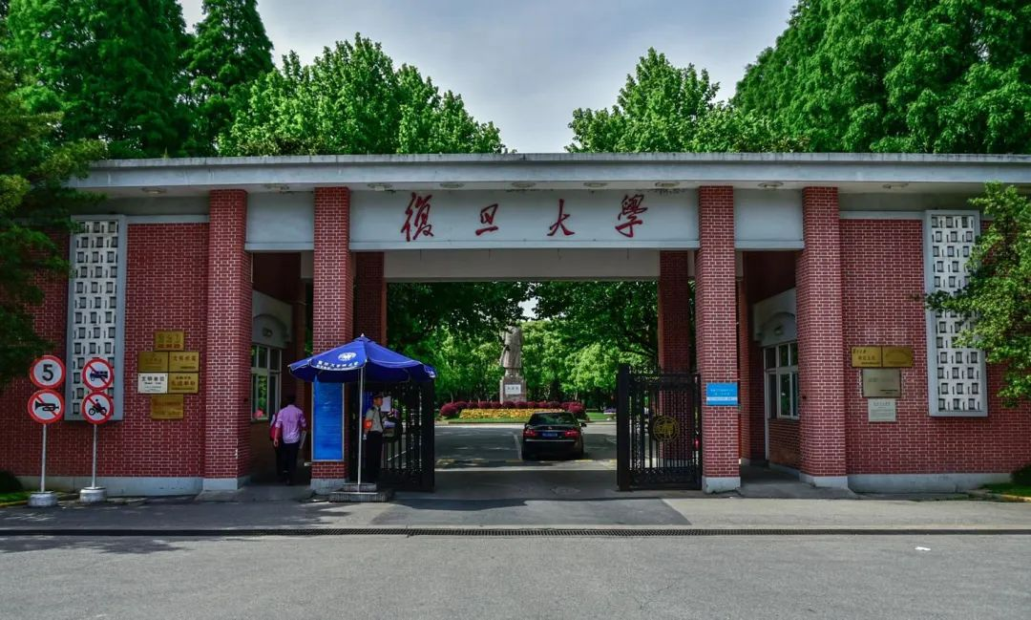

**经核查比对，文章部分实验图像存在以下重复现象：**

* **图S2存在重复的图像。**

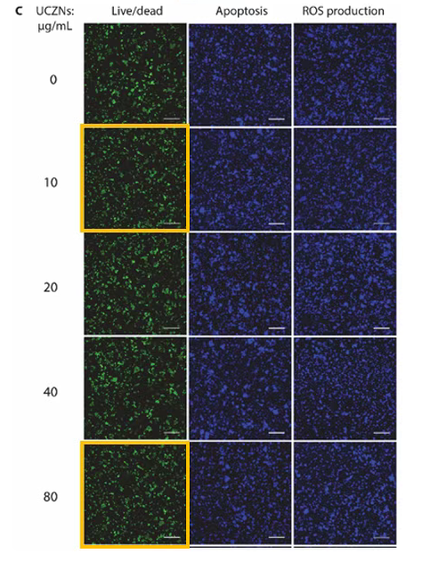

**参考信息：**

https://www.science.org/doi/10.1126/sciadv.abc3513